５月について
５月はまず自分の誕生日がありました！たくさんの人に祝ってもらって本当に良い誕生日会になりました💓まさか誕生日をブラジルで迎えるなんて去年まで考えてもみなかったですが
改めて１９歳最高のスタートがきれたと思います★
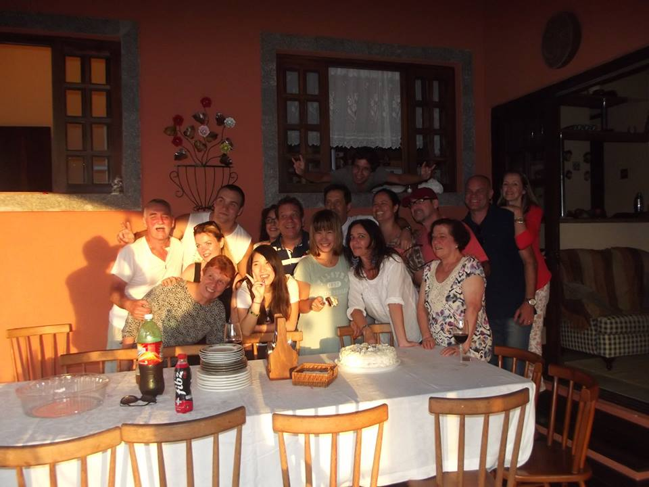
そして５月１１日は母の日でもありました💓
こんな私を受け入れてくれた２人のお母さん、
そして日本の世界でたった一人の母には本当に感謝しています！(・´з`・)
母の日があるって本当に素敵なことだな・・・💛
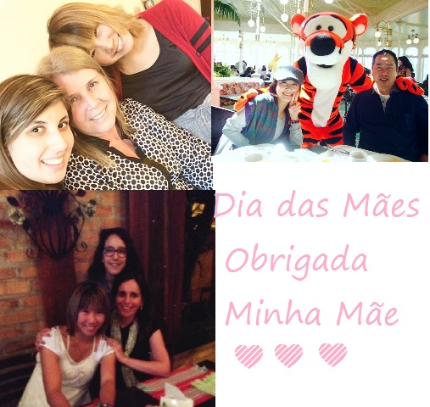
その他には５月２３～２５日に最後のRotaryの会がありました
最後なんて本当に寂しかったけどきっとまた会えるよとか言いながら楽しい３日間を過ごしました！私たちはこんなにたくさんの人に支えられ守られているんだな
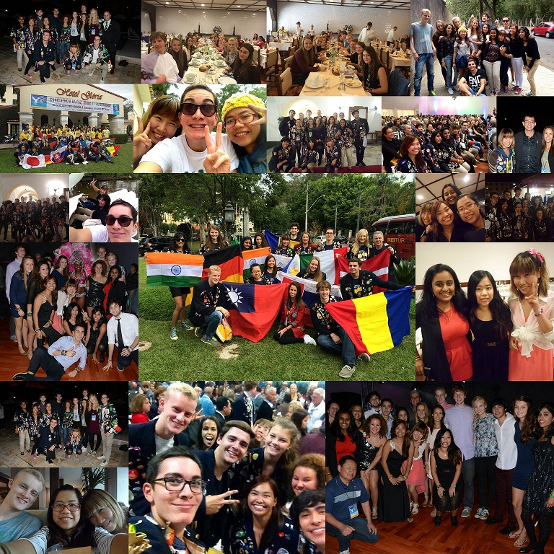
と感じたときでもありました😏こんな素敵な仲間に出会えて幸せ者です(*´ω｀*)

５月もやっぱりあっという間でした。。。
６月には学校も終わり、W杯も始まります。
そんな中残り少ない留学生活を過ごさねばなりません
ちょっとずつ時間が無くなってきていることを自覚し始めていますが
この調子で最後まで全力で楽しみます！！！！

